
Universidade de Vigo
Escola Superior de Enxeñería Informática

Solicitude de aprobación de anteproxecto

Titulación:

Datos do/a Alumno/a
Nome: José Manuel Domínguez Alonso |  |  | DNI: 361568822V
Enderezo: Camino Castro Salcido 5 |  |  |  | Localidade: Vigo
Provincia: Pontevedra | C.P.: 36203 | Teléfono: 615607582 |  | E-mail: jdalonso@correo.ei.uvigo.es

Datos do Proxecto Fin de Carreira
Título do PFC: Explora: Laberinto Web 2.0

Marque esta casilla se solicita realizar unha memoria cunha documentación diferente da establedida no
art. 12.1 do Regulamento de PFC. IMPORTANTE: deberá xustificarse no apartado OBSERVACIÓNS do Anteproxecto
Director/a do PFC: David Ramos Valcárcel DNI: 44455866-V
Codirector/a do PFC (se procede): DNI:
Área de coñecemento:
Departamento:
A persoa que asina e cos datos que se indican solicita á Comisión de Docencia da Escola Superior de Enxeñería Informática a aprobación do anteproxecto que se acompaña.
Ourense, de de 2008
O/A alumno/a  Asdo: José Manuel Domínguez Alonso |  | Vº e Pr. O/A Director/a do proxecto  Asdo: David Ramos Valcárcel

Informe da Comisión de Docencia

(art. 5 do Regulamento de PFC)
Desfavorable:  Motivo:  Outras consideracións (se procede):  copia para o alumno solicitante |  | Favorable  Código PFC asignado:
Ourense, de de 2005

O/A Presidente/a da Comisión de Docencia

Asdo:
Universidade de Vigo
Escola Superior de Enxeñería Informática

Solicitude de aprobación de anteproxecto

Titulación:

Datos do/a Alumno/a
Nome: José Manuel Domínguez Alonso |  |  | DNI: 36156822V
Enderezo: Camino Castro Salcido 5 |  |  |  | Localidade: Vigo
Provincia: Pontevedra | C.P.: 36203 | Teléfono: 615607582 |  | E-mail: jdalonso@correo.ei.uvigo.es

Datos do Proxecto Fin de Carreira
Título do PFC: Explora: Laberinto Web 2.0

Marque esta casilla se solicita realizar unha memoria cunha documentación diferente da establedida no
art. 12.1 do Regulamento de PFC. IMPORTANTE: deberá xustificarse no apartado OBSERVACIÓNS do Anteproxecto
Director/a do PFC: David Ramos Valcárcel DNI: 44455866-V
Codirector/a do PFC (se procede): DNI:
Área de coñecemento:
Departamento:
A persoa que asina e cos datos que se indican solicita á Comisión de Docencia da Escola Superior de Enxeñería Informática a aprobación do anteproxecto que se acompaña.
Ourense, de de 2005
O/A alumno/a  Asdo: José Manuel Domínguez Alonso |  | Vº e Pr. O/A Director/a do proxecto  Asdo: David Ramos Valcárcel

Informe da Comisión de Docencia

(art. 5 do Regulamento de PFC)
Desfavorable:  Motivo:  Outras consideracións (se procede):  copia para o Centro |  | Favorable  Código PFC asignado:
Ourense, de de 2005

O/A Presidente/a da Comisión de Docencia

Asdo:
Universidade de Vigo
Escola Superior de Enxeñería Informática

Solicitude de tribunal de proxecto fin de carreira

(Recoméndase ler os artigos 10, 11 e 17 do Regulamento de PFC da ESEI)

Marque esta casilla se solicita a avaliación do PFC por parte do director do Proxecto Fin de Carreira. IMPORTANTE: Opción so dispoñible para a titulación de Enxeñeiro Técnico en Informática de Xestión.

Secretario do Tribunal: Juan Carlos González Moreno
Secretario suplente: Mª Encarnación González Rufino

Relación de profesores propostos para Presidente do Tribunal:

1 | Pedro Cuesta Morales
2 | Carlos Hernán Fajardo Toro
3 | Francisco Javier Rodríguez Martínez
4 | Pilar Carrión Pardo
5 | Alma Gómez Rodríguez

DESCRIPCIÓN DO ANTEPROXECTO
Adapta-lo tamaño do documento según sexa necesario. Consulta-lo art. 5 do Regulamento de PFC da ESEI)

TÍTULO: Explora: Laberinto Web 2.0

Introducción
La Web 2.0 ha abierto la puerta a la cooperación entre los usuarios para crear sistemas de información cuyo contenido es elaborado directamente por los propios usuarios. Blogs, Wikis, CMS, son productos derivados de la sociedad de la información, en donde prima la cooperación entre los usuarios para crear una red de conocimiento en áreas tan dispares como inquietudes sociales existen. Los usuarios son promotores de datos, recursos y procesos, donde la red es el medio de comunicación para un sistema distribuido que llega a todos.

Se ha invertido el proceso en el que años atrás disponíamos de potentes servidores para ejecutar sistemas Web, relegando en el navegador cliente la función de representar los contenidos. Actualmente los clientes ganan en potencia, superando muchas veces y con creces la propia capacidad de los servidores. Son ahora los clientes los que muchas veces soportan gran parte de la lógica de negocio de muchas aplicaciones, actuando el servidor en ocasiones únicamente como gestor de los datos compartidos. Se desarrollan proyectos donde se trata de aprovechar la potencia de los clientes distribuyendo partes del procesamiento de operaciones complejas entre varios, obteniendo resultados individuales que el servidor se encarga de enlazar para obtener el cómputo global.

Tecnologías de desarrollo como, SWF, Applets, o Javascript nos permiten dar soporte a aplicaciones cliente interactivas, lo que se conoce como RIA (Rich Internet Application). Este tipo de aplicaciones proporcionan a los clientes todas las ventajas de la web, unida a las ventajas de las aplicaciones de escritorio tradicionales. El cliente soporta el peso de los procesos de visualización y gestión del contenido y se obtienen sistemas extremadamente interactivos.

Profundizando en la tecnología que soporta las aplicaciones RIA, se encuentran sutiles diferencias que pueden condicionar la elección a la hora de decidir cual emplear en el desarrollo. Tanto las aplicaciones SWF, comúnmente conocidas como Flash (por ser la herramienta por excelencia de desarrollo), y las Applets de Java requieren de su correspondiente pluging (JRE, Flash Placer y Java Runtime respectivamente) y aunque manejan y soportan mejor los conceptos multimedia, suponen en muchos casos ejecutables de elevado peso que ralentizan su descarga inicial a través de la Red. Estas tecnologías además son propietarias de compañías de las que depende su desarrollo, mantenimiento y evolución (Sun Microsystem (Java) y Adobe (Flash)).

Por otro lado tenemos Javascript que a través de tecnologías como AJAX ha pasado a proporcionar mecanismos para desarrollar RIA´s de gran calidad y solvencia y a dar soporte a aplicaciones clientes dinámicas. Las ventajas del uso de Javascript radican en la estandarización del lenguaje, así como la disponibilidad de patrones de diseño y librerías de clases de código libre que proporcionan la flexibilidad suficiente como para llevar a cabo tareas complejas del lado del cliente y delegar en éste el control de la aplicación. No requiere de plugings y su proceso de descarga es extremadamente ligero con respecto a las tecnologías vistas anteriormente. El uso de Javascript con HTML/XHTML, CSS, JSON, DOM, XML, nos dan el soporte necesario implementar cualquier sistema Web.

La Red ha demostrado que la cooperación en la gestión de contenidos y la colaboración en la resolución de problemas suponen un incremento exponencial de los beneficios obtenidos en la resolución de problemas. Ejemplos de colaboración como Wikipedia, Flickr, Del.icio.us, Blogger, etc, nos apoyan en esta idea, que se muestra como eficaz a la hora de hacer al usuario partícipe de nuestro sistema.

Con este proyecto se pretende crear un sistema web, que aprovechando las nuevas características aportadas por la Web 2.0, y permita a distintos usuarios colaborar entre si, para la consecución de un objetivo común.

Obxectivos
Este proyecto pretende demostrar que la cooperación de individuos a través de la red mejora notablemente los resultados de los procesos de búsqueda de soluciones individuales. Para lograr ese propósito se ha desarrollado un sistema Web colaborativo, que permite a los usuarios explorar un mundo definido a través de mapas laberínticos, para alcanzar un objetivo establecido: encontrar la salida. Este sistema simula el comportamiento de los sujetos individuales, al tiempo que les permite llegar al objetivo establecido como resultado de la cooperación entre los distintos usuarios. Usando dicho sistema se pretende profundizar en los resultados obtenidos de la colaboración y obtener datos cuantitativos que demuestren si la cooperación aumenta la productividad y si ésta depende o no del número de exploradores que intervienen.

El problema consiste en que a partir de una posición inicial, establecer un camino para alcanzar la salida en un laberinto cuya distribución es desconocida. Los elementos encargados de buscar la salida se llamaran exploradores.

La idea consiste en demostrar que si los distintos exploradores comparten la información que van obteniendo a medida que avanzan, esto aumentara las posibilidades de que todos ellos alcancen la salida, con un menor número de movimientos.

Cada mapa definirá el mundo por el que los exploradores se pueden desplazar, tendrán una distribución laberíntica, pero manteniendo accesibles todas sus zonas.

El sistema deberá contar con las siguientes funcionalidades:

- Sección de mapas:
  - Creación automática de mapas en función de unos parámetros especificados por el usuario.
  - Mantenimiento de los mapas: Visualización grafica, Consulta de datos estadísticos y Eliminación del mapa del sistema.

- Sección de configuraciones (mapa, posición de salida y posición inicial de exploradores):
  - Creación de múltiples configuraciones de salida basados en un mapa.
  - Número de exploradores configurable por el usuario.
  - Distintos tipos de exploradores (en cuanto a su estrategia de búsqueda), entre los que el usuario puede elegir.
  - Consulta y Eliminación de ensayos.

- Búsquedas de salida:
  - El proceso de búsqueda se podrá realizar online por múltiples usuarios en distintas ubicaciones.
  - Múltiples búsquedas.
  - Control de la búsqueda de salidas por parte del usuario: Durante el proceso cada usuario podrá visualizar el progreso realizado, no solo por el explorador que gestiona, sino también por los que gestionan el resto de usuarios involucrados.
  - Recopilación de los resultados obtenidos para su posterior análisis.
  - Sistema automatizado para realizar una serie de múltiples búsquedas, sin la intervención humana.

- Análisis de resultados:
  - Análisis de la búsqueda de una configuración de salida.
  - Análisis estadístico del resultado de realizar múltiples búsquedas.
  - Uso de graficas para facilitar la comprensión de los resultados obtenidos.

- Usuarios. Habrá tres tipos:
  - El administrador: Solo habrá uno y tendrá acceso a todo.
  - Usuarios registrados: Dispondrán de permiso para consultar todo pero solo podrán borrar los mapas, configuraciones o búsquedas de las que sean propietarios.
  - Colaboradores anónimos: Solo podrán realizar consultas y participar en búsquedas definidas los anteriores tipos de usuario.

Descripción técnica
Se desarrollará basada exclusivamente en software libre, (concretamente JavaScript, PHP, Ajax, JSON, Canvas element y MySql).

Tecnologías empleadas:

- JavaScript: Lenguaje de programación a utilizar en el lado del cliente. Este recibe el mayor peso del proyecto ya que casi toda la programación va a cargo del cliente, se emplea el modelo de programación orientado a objetos, de forma que cada clase se implementa en un fichero independiente con extensión js.

- PHP: Lenguaje de programación para usar en el lado del servidor, principalmente para atender las peticiones de información almacenada en el servidor o para la modificación de la misma. También para gestionar la comunicación entre los clientes.

- Ajax: Es una acrónimo de Asynchronous JavaScritpt And XML (JavaScript asíncrono y XML). Es una combinación de varias tecnologías ya existentes. Destaca el uso del objeto XMLHttpRequest para mantener una comunicación asincrónica entre cliente y servidor.

- JSON: Formato de datos para la transferencia de información compleja entre cliente y servidor, elegido debido a lo ligero que es y lo sencillo de su análisis frente a XML.

- Canvas element: Elemento de HTML que permite la creación de una región para el dibujo de gráficos con javascript. Necesario para la creación de gráficas.

- MySQL: Gestor de base de datos.

El servidor fundamentalmente solo se encargará de dos funciones:

- Suministrar la información que necesiten los clientes, recibir la información enviada por estos y almacenarla.
- Hacer de puente para permitir la comunicación entre los distintos clientes que necesiten colaborar en la ejecución de un ensayo.

El cliente soportará todo el peso de gestión del proyecto.

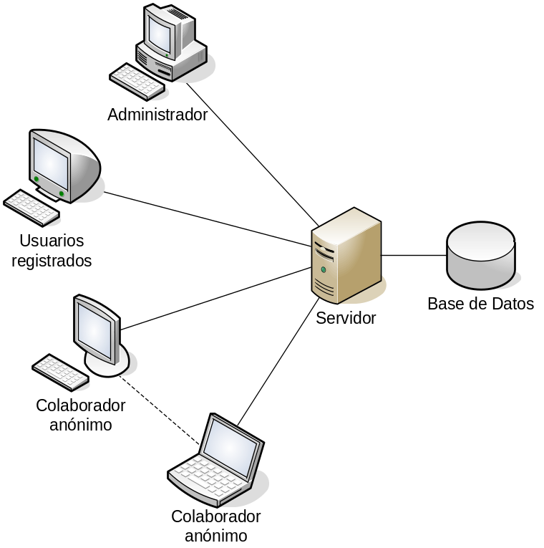

Arquitectura del sistema
Fases do traballo e estimación temporal
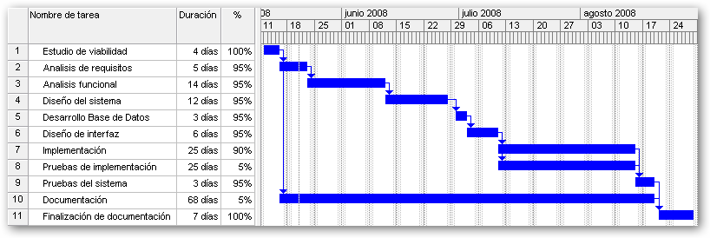

Dedicación semanal prevista (en horas/semana): 30  Dedicación diaria prevista (en horas/día): 8 | Inicio: 12/05/2008  Fin previsto: 29/08/2008
Fase | Estimación temporal  (en días)
Estudio de viabilidad | 4.0
Análisis de requisitos | 4.8
Análisis funcional | 13.3
Diseño del sistema | 11.4
Desarrollo Base de Datos | 2.9
Diseño de interfaz | 5.7
Implementación | 22.5
Pruebas de implementación | 1.3
Pruebas del sistema | 2.9
Documentación | 3.4
Finalización de documentación | 7.0
TOTAL PROXECTO | 79.0

Medios materiais necesarios.
Hardware:
- Ordenador personal.
- Servidor Web.
- Conexión a Internet.
- Impresora.

Software Servidor:
- Servidor HTTP Apache.
- PHP v5.0 (POO).
- Gestor de bases de datos MySQL.
- phpMyAdmin (Herramienta de administración de MySQL).

Software PC:
- Microsoft Office: Word, Visio, Excel.
- Microsoft Proyect.
- Herramienta de análisis y diseño.
- Macromedia Dreamweaver.
- Aplicaciones graficas: Microsoft Paint y Macromedia Fireworks.
- Navegadores: Mozilla Firefox e Internet Explorer.

Bibliografía.
Libros:
- HTML 4
Autores: Jose Luis Raya, Jose A. Moreno y Antonio Lopez
Editorial: Ra-Ma
ISBN: 84-7897-325-7

- JavaScript
Autor: Paul McFedries
Editorial: Prentice Hall
ISBN: 84-205-3392-0

- Ajax
Autores: Nicholas Z. Zakas, Jeremy McPeak, Joe Fawcett
Editorial: Anaya
ISBN: 84-415-2077-1

- PHP 4
Autor: Pedro Pablo Fábrega
Editorial: Prentice Hall
ISBN: 84-205-3112-X

- MySQL
Autor: Larry Ullman
Editorial: Prentice Hall
ISBN: 84-205-3843-4

Enlaces:
- Documentación: HTML, JavaScirpt DOM, CSS
URL: http://www.gotapi.com/html

- Tutorial CSS
URL: http://www.geocities.com/lunamatic/tutcss/intro.htm

- HTML and CSS – Microsoft Developer Network
URL: http://msdn.microsoft.com/en-us/library/aa155110.aspx

- Prototype: API and Tutorials
URL: http://www.prototypejs.org

- Usando Prototype
URL: http://www.baluart.net/articulo/javascript-sin-dolor-usando-prototype

- Manual de PHP 5
URL: http://www.desarrolloweb.com/manuales/58/

- MySQL 5.0 Reference Manual
URL: http://dev.mysql.com/doc/refman/5.0/es/index.html

- MySQL con PHP
URL: http://es.php.net/mysql

- Canvas tutorial – Mozilla Developer Center
URL: http://developer.mozilla.org/en/docs/Canvas_tutorial

- Canvas (HTML element) - Wikipedia
URL: http://en.wikipedia.org/wiki/Canvas_tag

Observacións.

